CURRICULUM V1TAE
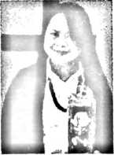
Bertha, lahir di Rembo’-rembo’, Tana Toraja pada tanggal 04 Oktober 1994,
anak keenam dari 7 bersaudara (Yus Suppu Layuk, Tadius Tatto’, Natalia
Tasik, Sarce Siama’, Paulus Parri’, Mersi) dari pasangan Markus Mila’
(ayah) dan Mariana Rarang (ibu).
Riwayat Pendidikan
- Tahun 2001 masuk SD Negeri 180 Rembo’-rembo’, tamat tahun 2007.
- Tahun 2007 masuk SMP Negeri 1 Bittuang, tamat tahun 2010.
- Tahun 2010 masuk SMK Negeri 3 Kupang, tidak tamat.
- Tahun 2011 masuk SMA Kristen Kondo Sapata Makassar, tamat tahun 2014.
- Tahun 2014 masuk Sekolah Tinggi Agama Kristen Negeri (STAKN) Toraja, tamat
tahun 2018.

